介紹
處理多國語言的jquery plugin

Depend on :
null

Configs (值表示初始值)：

DLingo: 'EN', //default Lingo
lingoAttr: 'lingo', //要翻譯的字串tag中所加的attribute ex. <a lingo="auto">Quick Start</a>
lingoTitleAttr: 'lingoT', /要翻譯的tooltip，tag中要加的attribute ex. <a lingoT="auto" title="logo"></a>
lingos:[ //語言包集合
{id : 'EN', src : "js/2628_lang_en.js"}, //語言包的id 與 路徑
{id :'CHT', src : "js/2628_lang_cht.js"}],
loadCompleted: function(){}, //語言包被初始化完成的callback function
onChange: function(){} //語言包被更新完成的callback function

Method：
getLingo(): 取得現在語言包的id
getDictionary(): 取得現在語言包的字典物件
getDict(): 同getDictionary
refreshLingo( $domObj ): 重新翻譯，參數 $domObj 是jquery 物件，指的是要重新翻譯Dom結構內，該物件的下的所有子物件。
refresh( $domObj ): 同refreshLingo
updateLingo( lingoID, Callback): 更新語言包，參數內 lingoID指的是要更新的目標語言包ID，callback是完成後的callback function。

Event:
lingoChange: 語言改變時，從body發出的Event

Other:
語言包以json format制定，每一元素左邊是key，右邊是值
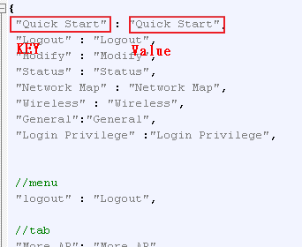
若lingo attribute 用來設定語言包的key，而設為auto，則以innerHtml字串作做語言包的key
(input tag中，則以value)，
若 lingo Title attribute用來設定tooltip在語言包中的key，設為auto，則以title attribute作做語言包的key

Example：

讀進zyMultiLingo.js
<script type="text/javascript" src="js/zyMultiLingo.js"></script>

初始設定:

var CLingo ="EN";
var lingoURLParam = $.getURLParam("lingo");
if (lingoURLParam != null)
CLingo = lingoURLParam;
var lingoOption = {
DLingo: CLingo,
lingos:[{id : 'EN',src : "../js/2628.lingo-en.js"},
{id :'CHT', src : "../js/2628.lingo-cht.js"}]
}
var $lingoObj = $.zyMultiLingo(lingoOption);

Html:
<a href="#" lingo="auto">Logout</a>

2628.lingo-en.js:
{
"Logout" : "Logout",
…
}

Js:
可以以
$('#naviRText').attr('lingo', 'auto').html('Status');
$lingoObj.refreshLingo($('#naviRText'));

或
$('#naviRText').attr('lingo', 'Status').html($lingoObj.getDict()['Status']);

來取得翻譯後的字串，並能夠被動態更新

